Excursion Educacional Multisport
Bicicletas, Caballos, Kayaks y un Pequeño Colegio para Visitar
2018
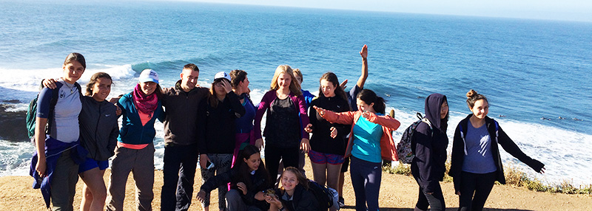

I. Description General
Multisport es un viaje especial educativo preparado para estudiantes de Nido. Es un programa que combina 3 diferentes actividades en uno de los lugares meas tradicionales de Chile. Pero este viaje es mucho más que eso. Es además un dedsafío personal, ya que cada participante tundra que enfrentar sus propias metas. Sabemos que cada estudiante tendrá niveles de experiencia differente en cada una de estas 3 disciplinas: ciclismo, cabalgatas y kayak. Asi es que una de ellas va a ser más fácil, pero una de ellas seguro va a ser un verdadero desafío personal. La idea es que este también sea un viaje entretenido, y estamos seguro lo será.
Esta actividad también tiene como proposito el exigir un poco más a cada participante pero sin sobrepasar los niveles de comfort.

II. Objectivos Educacionales
a. Grupo aprenderá a operar una bicicleta para un viaje largo.
b. Grupo recibirá instrucción en manejo y aprender sobre caballos, uso de aperos y prática antes de una cabalgata de 3 horas.
c. Grupo recibirá instrucción sobre kayaks, formas de remade, operaciones de rescate seguridad. Grupo prácticará antes de un recorrido de 3 horas por santuario de aves en Cahuil.
d. Grupo recibirá instrucción sobre habitat de aves, y observación de más de 20 especies.
e. Grupo aprenderá técnicas de camping y planificación de comidas. Especial énfasis en conceptos de “NO DEJE RASTRO”.will learn about camping, planning and cooking meals.
f. Grupo dará especial enfoque en TRABAJO EN EQUIPO Y LIDERAZGO.

III. Lo Que el Viaje Incluye
Grado Sur Expediciones provee de transporte, personal professional y equipo necesario.
a.Organizamos los hospedajes de cada lugar que visitaremos. Estaremos en hermosas cabañas, en un camping con baños y piscinay en un colegio rural donde compartiremos una habitación y usaremos nuestros sacos de dormer.
b.Con los estudiantes planeamos y preparamos las comidas. Tenemos un cocinero permanente pero estudiantes cumplesn roles importantes durante el viaje.
c.Como este viaje incluye 3 disciplinas, no podemos esperar que los estudinates tengan equipo para ciclismo, cabalgatas y kayaks. Por lo tanto nosotros proveemos casi todo lo necesario.
- Bicicletas y cascos.
- Kayaks, chalecos salvavidas, faldones y remos. (cascos nos son necesarios)
- Caballos, monturas y cascos.
d.Grado Sur Exp tiene Formatos de seguridad que tratamos de aplicar en cada actividad.

Costo por persona CL$ 395.000 (Mínimo 8 / Máximo 17 Participantes)
IV. Itinerario Día a Día
DAY 1 - Monday November 5: Drive from Santiago to Santa Cruz.
El grupo se reune en colegio Nido a las 8:30am para un viaje directo a santa Cruz. Llegamos alrededor de las 11am. caminata por la ciudad, visitar el museo y almuerzo.
Exploración del valle de Santa Cruz con pedaleo por caminos rurales, callejones y viñedos.
En la tarde nos dirigimos a nuestro campamento en van. Aquí el grupo se dedica a organizar el campamento y a organizer la cena.
Noche en campamento.
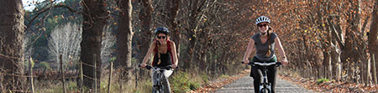

Día 2 – Martes Noviembre 6: Pedaleo Lolol y sus valles. Visiita a alumnos Colegio Nilahue.
Desayuno a las 8:30am en nuestro campamento.
Después de desayunar, preparamos bicicletas y comenzamos un relajado recorrido del día.
La exploración del día nos lleva al hermoso y tradicional pueblo de Lolol, un lugar colonial declarado patrimonio de Chile. Aquí el grupo almuerza.
Visita a colegio rural básico. La idea es pasar el resto del día en el colegio, compartir con los estudiantes, disfrutar un partido de baby football y hacer unas pequeñas reparaciones.
Compartimos bebidas y snacks con los chicos antes que sus padres vengan por ellos a las 5pm.
Cena en campamento. Noche en campamento.
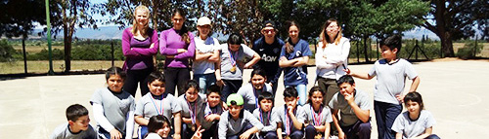

Día 3 – Miércoles Noviembre 7: Día con caballos.
Desayuno a las 8:30am.
Un día entero para actividades vinculadas con caballos. La idea no es solo salir a un recorrido sin entender sobre estos hermosos y nobles animales. La idea es vincularse con ellos, aprender sobre ellos, como trabajan y como prepararlos para un paseo.
Almuerzo en la casa de campo.
En la tarde hacemos un recorrido de unas 3 horas por cerros y valles.
Cena Preparada por estudiantes y el equipo de Grado Sur Expediciones.

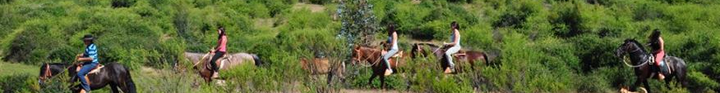

Día 4 – Jueves Noviembre 8:
Cruce en Bicicleta de Cordillera de la Costa hasta Santuario de Aves en laguna Cahuil.
Desayuno a las 9am.
Nos preparamos para lo que es un día interesante y un recorrido muy entretenido. No se puede negar que hay un pequeño desafío físico en este cruce de cordillera de la costa al mar.
Nuestro destino es Cahuil en el Pacífico, pasando por Laguna Cahuil y el Santuario de Aves.
Almuerzo en la Ruta en la Localidad de Paredones, un hermoso pueblo colonial de la zona.
Tiempo para disfrutar un poco de playa y tiempo para descansar y disfrutar del lugar.
Cena en restaurant local en Pichilemu.
Noche en Cabañas de Cahuil.
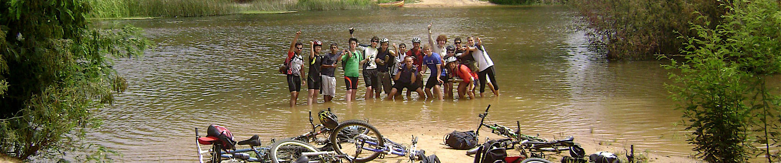
Día 5 – Viernes Noviembre 9:
Introducción al kayak. Travesía por la Laguna Cahuil y Santuario de Aves.
Desayuno a las 9am.
Introducción al kayak incluye reconocimiento de equipo, técnicas de seguridad, uso del equipo apropiado, y una charla de seguridad obligatoria.
Almuerzo picnic a orilla de la laguna.
En la tarde hacemos un hermoso y largo recorrido por todo lo largo de la laguna Cahuil disfrutando de avistamiento de aves y de un entorno muy especial.
Cena de Despedida preparada por equipo Grado Sur Expediciones. Noche en cabañas.
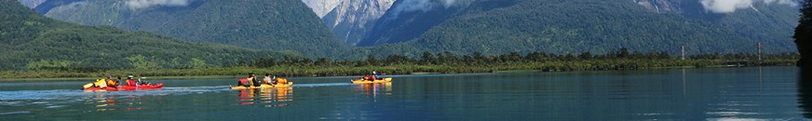

Día 6– Sábado Noviembre 10:
Desayuno y viaje de regreso a Santiago.
Desayuno a las 9:30am. Tiempo para empacar, cargar todo nuestro equipo y comenzar nuestro viaje a Santiago.
Tiempo estimado de llegada a Santiago 2pm.

NOTA IMPORTANTE: Grupo puede regresar a Santiago el viernes en la tarde con hora estimada de llegada 8pm

V. IMPORTANTE
a. Guías certificados en WFR: Pablo Gonzalez Díaz y Magda Ruiz de Prada.
b. Durante este viaje, vamos a estar siempre a menos de 90 minutos en vehículo de algún centro de asistencia médica. Sin embargo, siempre viajamos con nuestro set de emergencia, y un vehículo de apoyo 4X4 disponible para ser usado en caso de evacuación o traslado.
c. Grado Sur Expediciones tiene radios VHF para comunicación durante la actividad. Hay radios en los vehículos y una por cada guía y miembro del grupo humano de trabajo. Además, todos contamos con nuestros equipos celulares que funcionan muy bien en casi el 90% de la ruta.

VI. DINAMICA DE VIAJE DE ESTA EXPEDICION
Reunión antes del viaje
Como se sugiere por Colegio Nido y también por nosotros es clave reunirse con miembros de la expedición antes de salir:
- Revisar detalles del viaje
- Ver sugerencias de entrenamiento y preparación antes del viaje
- hablar y preparer el Servicio Comunitario
- Revisar equipo para traer y sugerencias para empacar
- Evaluar el equipo personal que cada participante debe traer para este viaje.

Grado Sur Professional – Equipo Profesional
- Pablo Gonzalez Díaz – Guía Profesional + 56 9 4407 0503
- Magda Ruiz de Prada – Guía Profesional + 56 9 8301 7847
- Natalia Castro – Guía Profesional y cocinera + 56 9 9324 9067
- Igor Pecovnick – Guía Profesional y conductor + 56 9 9936 8991
- Marco Ibañez – Conductor de Bus Profesional y Apoyo en Logística + 56 9 9281 4548
- Grado Sur Expediciones + 56 9 9380 5359

Servicio Proporcionado por Grado Sur
- Todos los hospedajes. Camping y cabañas.
- Todas las comidas.

VII. Equipo Proporcionado por Grado Sur.
- Un Van Mercedes Benz Sprinter para todos los desplazamientos de este viaje. Un mini-bus para 15 personas y cada asiento con extra seguro de viaje.
- Carros especiales para traslado de equipo y equipaje.
- Extra vehículo 4X4 de apoyo.
- Bicicletas y cascos.
- Kayaks y equipo para remar.
- Todo el equipo de camping para comer: tazas, platos, vasos, cubiertos, mesas y toldos.
- Radios VHF para guías.
- Caballos, monturas y cascos.
- Guías Professional para las cabalgatas.

VIII. Equipo que Cada Miembro de la Expedición debe traer. Muy importante es traer solo lo necesario y empacar en bolsos compactos.
- Pantalón de ciclismo acolchado. Ayuda mucho en pedaleos largo y por varios días.
- Guantes de ciclismo.
- Zapatillas apropiadas para pedalear y corta viento.
- Saco de dormir y colchonetas. (Grado Sur prove de carpas – Modelo Igloo para 2 personas)
- Una mochila pequeña para los pedaleos y llevar items personales diarios.
- Toalla y artículos de aseos personales.
- Garra para sol, bloqueador solar y lentes de sol.
- Traje de baño y polera manga larga sintética (No algodón)
- Linterna
- Ropa abrigada par alas noches de campamento.
- Zapatos extras o sandalias para usar en los kayaks. (No es necesario Zapatos de TREKKING)
- Dinero. Es sugerido pero no necesario ya que todo en el viaje esta INCLUIDO.

NO TREAR
- Computadoes o artículos eléctricos que se puedan dañar con el agua o en los traslados.

